Vielen Dank, dass du dir unsere Anschreiben-Vorlage heruntergeladen hast! Es handelt sich hierbei um einen Mustertext, den du, um ihn zu verwenden, individualisieren und inhaltlich anpassen solltest.

Lösche dazu diese Seite aus diesem Dokument und ergänze das Anschreiben mit deinen persönlichen Informationen. Die Seite kannst du ganz einfach löschen, indem du alle Inhalte auf dieser Seite markierst und die Entfernen-Taste („Entf“) drückst.

Wenn du dir beim Erstellen deines Anschreibens unsicher bist und inhaltliche Unterstützung brauchst, empfehlen wir dir den kostenlosen Bewerbungsgenerator von bewerbung2go. Dieser bietet dir einige Hilfestellungen und Designoptionen, mit denen du deine individuelle Bewerbung erstellen kannst.

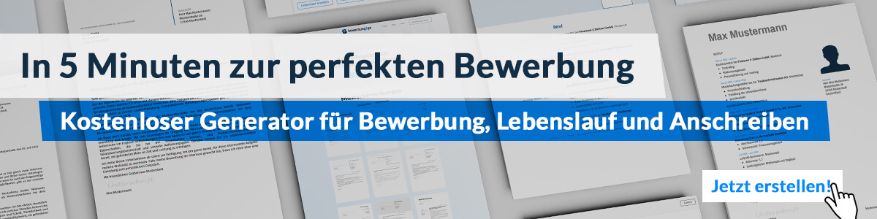
Hier entlang zum kostenlosen Bewerbungsgenerator von bewerbung2go

Arbeitgeber GmbH
Name Nachname
Straße 123
12345 Musterstadt
Musterstadt, 31.07.2026

Bewerbung als Bereichsleiter

Sehr geehrte Damen und Herren,

Ihre Unternehmensstrategie, die auf nachhaltigem Wachstum und Innovationskraft basiert, entspricht meiner Vorstellung von moderner Führung. In meiner bisherigen Laufbahn konnte ich zahlreiche Transformationsprozesse begleiten und erfolgreich umsetzen – Kompetenzen, die ich gezielt in Ihr Unternehmen einbringen möchte.
Nach meinem betriebswirtschaftlichen Studium mit Schwerpunkt Management an der Universität München begann ich meine Karriere bei der XYZ GmbH als Projektmanager. Dort entwickelte ich früh ein Gespür für strategische Geschäftsprozesse und übernahm nach drei Jahren die Leitung eines interdisziplinären Teams. In meiner letzten Position als Abteilungsleiter bei der ABC AG verantwortete ich die operative und strategische Steuerung eines Bereichs mit über 50 Mitarbeitenden. Hierbei lag mein Fokus auf der Optimierung von Prozessen, der Steigerung der Effizienz und der Entwicklung neuer Geschäftsfelder. Durch die Einführung innovativer Steuerungsinstrumente konnte ich die Produktivität um 20 % steigern und gleichzeitig die Mitarbeiterzufriedenheit deutlich erhöhen.
Meine Führungsphilosophie basiert auf klarer Kommunikation, Förderung individueller Stärken und einer ausgeprägten Ergebnisorientierung. Neben der Leitung komplexer Projekte liegt meine Stärke in der Entwicklung und Umsetzung langfristiger Strategien, die auf nachhaltigen Erfolg ausgerichtet sind.
In Ihrem Unternehmen sehe ich die Möglichkeit, meine Erfahrung in der Führung großer Teams sowie mein strategisches Know-how einzusetzen, um gemeinsam ambitionierte Ziele zu erreichen. Über ein persönliches Gespräch, in dem wir Ihre aktuellen Herausforderungen und meine möglichen Beiträge vertiefen können, würde ich mich freuen.

Mit freundlichen Grüßen
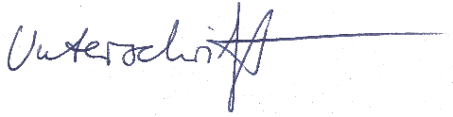

Jan Hüchtebruck

